沪科版《第十七章 从指南针到磁浮列车》单元测试题及答案
（满分60分）
一、选择题（每题2分，共18分）
1．在研究“磁极间的相互作用规律”时，实验小组的同学分别设计了如下四个方案，其中最合理的是（ ）
A．两人各拿一块条形磁铁，并将各自的一个磁极相互靠近
B．用一块条形磁铁的一个磁极靠近另一块条形磁铁中间
C．将放在粗糙桌面上的两块条形磁铁的磁极相互靠近
D．用条形磁铁的一个磁极靠近另一块用细线悬挂并静止的条形磁铁的一个磁极
2. 关于磁体、磁场和磁感线, 以下说法中正确的是 （ ）
A. 铜、铁和铝都能够被磁体所吸引
B. 磁感线是磁场中真实存在的曲线,且从磁体的N极出来，回到磁体的S极
C. 磁体之间的相互作用都是通过磁场发生的
D. 物理学中, 把小磁针静止时S 极所指的方向规定为该点磁场的方向
3．在图1所示的E、F、P、Q四点中，磁场最强的是（ ）
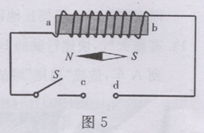
A．E点 B．F点 C．P点 D．Q点
4.开关S闭合后，小磁针静止时的指向如图5所示，由此可知（ ）
A. a端是通电螺线管的N极，c端是电源正极
B. b端是通电螺线管的N极，d端是电源负极
C. b端是通电螺线管的N极，d端是电源正极
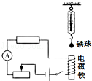
D. a端是通电螺线管的N极，c端是电源负极
5.下列事物中，没有电磁铁的是 ( )
A 电磁继电器 B 电磁选矿机
C 电话的听筒 D 电话的话筒
6.如图所示，闭合开关后将变阻器的滑片向右移动，下列说法正确的是（ ）
 | A． | 电路总电阻变小 |  | B． | 电流表读数变大  6题
 | C．[来源:Zxxk.Com] |  | 电磁铁的磁性增强 | D． | 弹簧测力计示数变小
7．陈华在课外活动实验中，用导线绕成一个线圈自制成一个电磁铁，实验中，他希望获得更强的磁性，设计了以下几种方案，不可能实现的是（ ）
 | A． | 增加电路中电池的节数 | B． | 增加线圈匝数
 | C． | 将电源的正、负极对调 | D． | 在线圈中插入一根铁钉

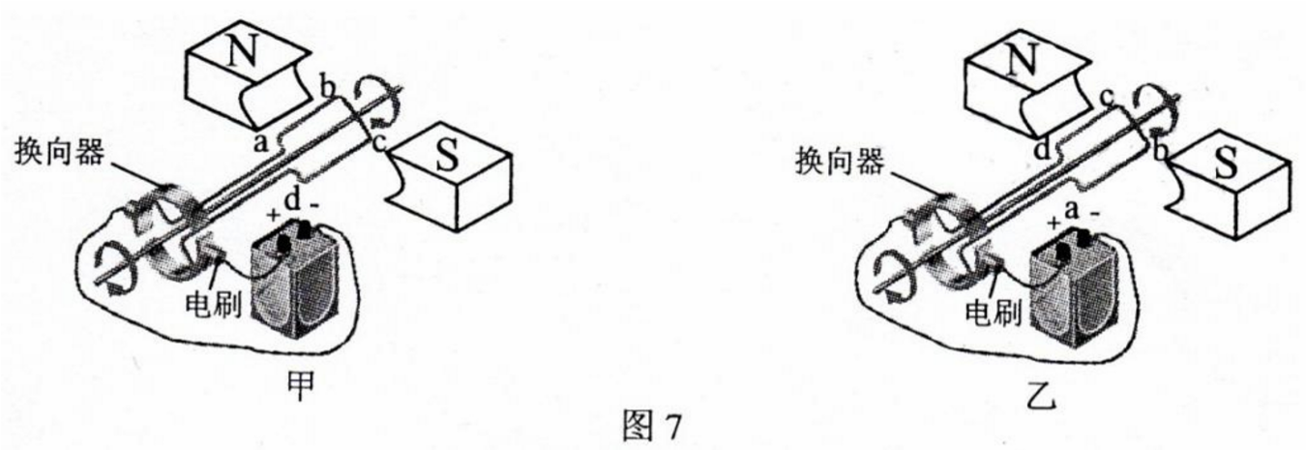

8．线圈 abcd转动过程中经过图 7 甲、乙位置时，导线 a b 所受磁场力的方向（ ）
A．相反，是由于磁场方向相反了 B．相反，是由于流过 ab的电流方向相反了
C．相同，是由于磁场方向、流过 ab的电流方向都改变了
D．相同，是由于磁场方向、流过 ab的电流方向都没改变[来源:Zxxk.Com]
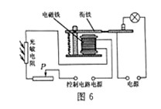
9.小明利用光敏受到光照时电阻变小的特性，设计了一个图6所示的自动控制电路，要求光暗时灯亮，光亮时灯灭，在实际调试时发现灯始终亮，而光敏电阻和其它元件都正常。下列调节能使控制电路达到要求的是（ ）
A．减少电磁铁线圈的匝数
B． 抽出电磁铁的铁芯
C．滑动变阻器的滑片P向左移
D．减小控制电路的电源电压
二、作图题（每题2分，共10分）
10.根据图中小磁针N极指向，标出磁体的N极和S极，并画出磁感线的方向。
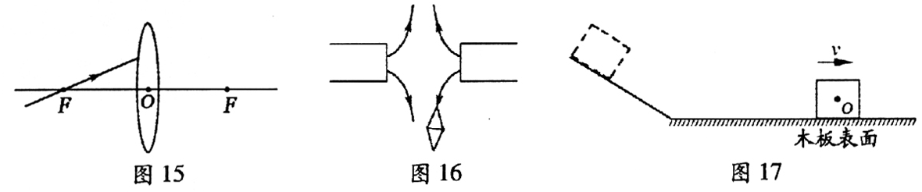
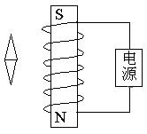
11题
N
10题

11.根据左下图中通电螺线管的南北极，标出小磁针的N极和电源的“＋”极。
12.请标出图16中小磁针静止时的N极。
13.如下图丙，根据通电螺线管的极性画出螺线管中电流的方向，并用箭头标出。
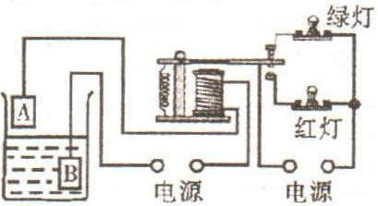
16题
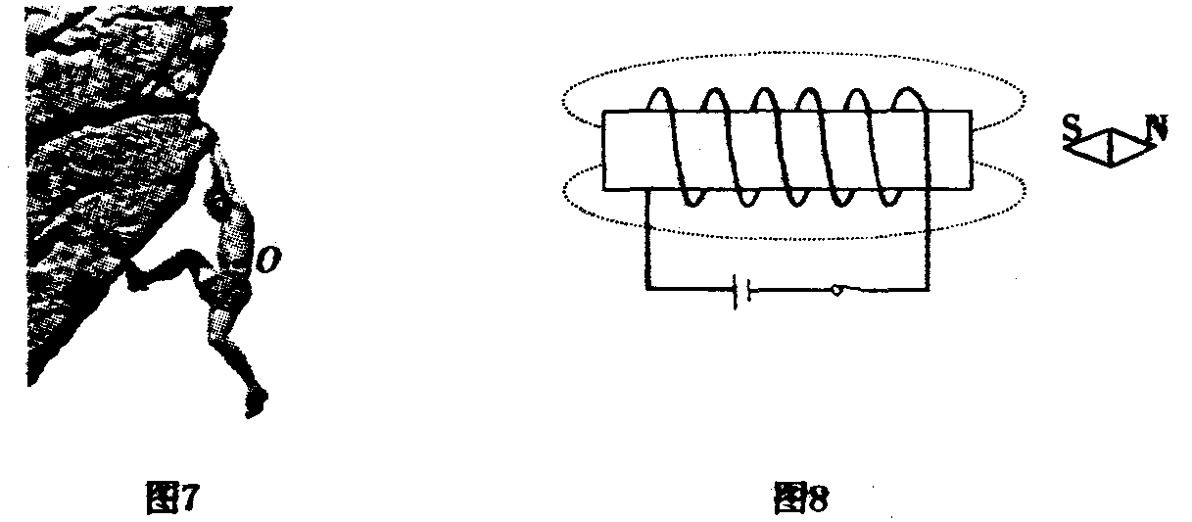
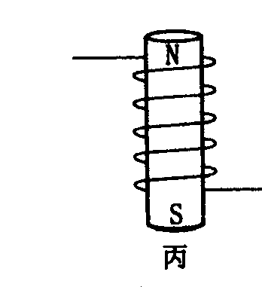
14题
13题

14.请根据小磁针的N极和S极，在图8中标出通电螺线管的N极和磁感线的方向。
14题
三、填空题和实验题（15题—18题，共8分）
15.安培定则：用＿＿＿手握螺线管，让四指指向螺线管中电流的方向，则大拇指所指的那端就是螺线管的＿＿＿极。
16.如图所示，是一种监测洪水水位的自动报警器原理图，当水位没有达到金属块A时，________ 灯亮；当水位达到金属块A时，__________ 灯亮。
17我们经常听到校园里扬声器（喇叭）发出悠扬的声音，如图10所示为扬声器的结构示意图．请写出扬声器工作过程中涉及到的相关物理知识（写出两个即可）．________________________、_____________________________。
18磁悬浮列车的速度可达500km/h以上，且噪声低、动力消耗少、稳定性高。磁悬浮列车是在车厢和铁轨上分别安放磁体，并使它们的磁极相互_____(填“排斥”或“吸引”)，从而使列车从铣轨上“浮”起来，达到______(填“减小”或“增大”)阻力的目的。[来源:学科网]
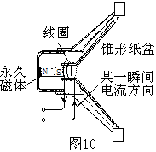
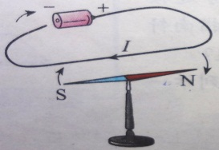
题19图

19.（4分）如图所示，将一根直导线放在静止小磁针的正上方，并与小磁针平行。接导电路后，观察到小磁针偏转。
（1）实验探究的是通电直导线周围是否存在 ______ 。
（2）改变直导线中的电流方向，小磁针偏转方向也发生改变，表明 ________ 。
（3）实验中小磁针的作用是 ________ 。
（4）实验中用到的一种重要科学研究方法是 _________ 。
A.类比法 B.转换法 C.控制变量法 D.等效替代法
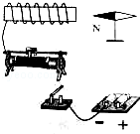
20. （6分）在探究“影响电磁铁磁性强弱的因素”实验中，实验室准备的器材有：电源、开关、滑动变阻器、两根完全相同的铁钉、表面绝缘的铜线、大头针若干。小明利用上述器材，制成简易电磁铁甲、乙，并设计了如图所示的电路。
21题
(1)实验中通过观察电磁铁_______________________的不同，可以判断电磁铁
的磁性强弱不同。
(2)当滑动变阻器滑片向左移动时，电磁铁甲、乙吸引大头针的个数__________(填“增加”或“减少”)，说明电流越_________，电磁铁磁性越强。
(3)根据图示的情境可知，_____________(填“甲”或“乙”)的磁性强，
说明电流一定时,_________________________，电磁铁磁性越强。
20题
（4）实验中用到的一种重要科学研究方法是 _________ 。
A.类比法 B.转换法 C.控制变量法 D.等效替代法
21．（3分）如图所示，请用笔画线代替导线将实物图补充完整．要求：
①小磁针的指向满足如图所示方向；
②滑动变阻器的滑片向右端移动后，通电螺线管的磁性减弱；
③原有导线不得更改．

22．(4分)小波小组在探究“通电螺线管的外部磁场”实验中，设计了如图27所示电路。实验时，(1)可通过观察__________________判断通电螺线管的磁极。
(2)如图28所示是通电螺线管周网的有机玻璃板上的小磁针分布状态，观察可知通电螺线管的外部磁场与_________的磁场相似。
(3)小波猜想通电螺线管磁场强弱可能与线圈匝数和电流大小都有关。实验中，他将开关S从l换到2上时，调节变阻器的滑片P，再次观察电流表示数及吸引的回形针数目，此时调节滑动变阻器是为了___________________________，来研究__________________________的关系。
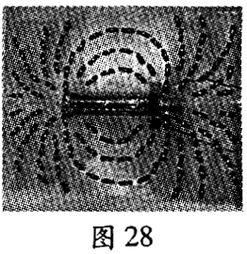
（4）实验中用到的一种重要科学研究方法是 _________ 。
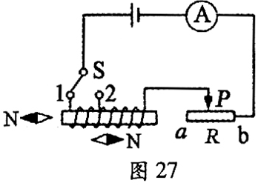

23．（3分） 课堂上，老师做了如图17所示的演示实验，给直导线(铝棒)通电，观察到直导线运动起来．(1)实验现象说明 有力的作用.
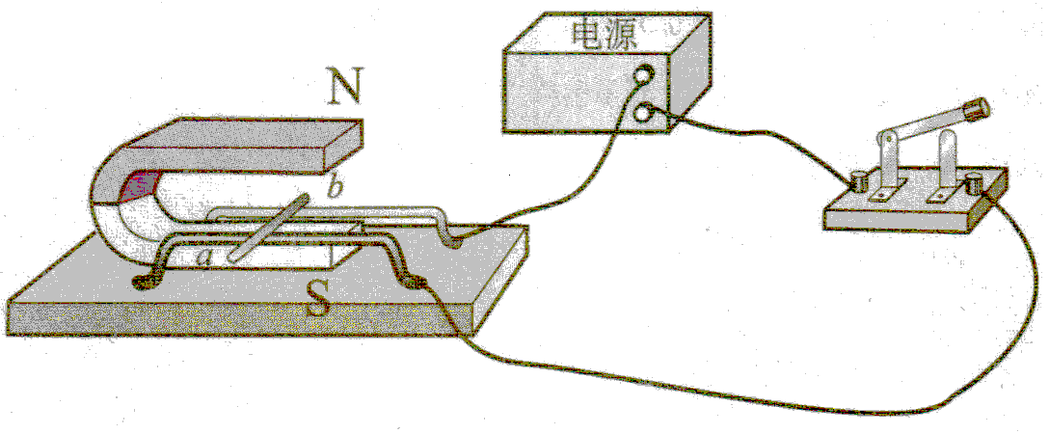
机就是利用这种现象制成的．
(2)判断“有力的作用”的依据是 ．
A．力是维持物体运动的原因
B．一切物体都有惯性
C．物体运动状态改变时，一定受到力的作用
(3)将磁极上下对调，观察直导线的运动情况，这样操作是为了研究 ．
24.（4分）图19(甲)是直流电动机模型(主要部件见文字说明)，图19(乙)是自制简易电动机模型．现在主要讨论图(乙)简易电动机的制作与操作问题：
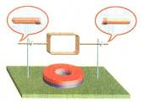
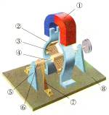
甲 图19 乙

（1）绕制线圈的铜丝外表有漆皮，必须对线圈引出线的两端(搁置于铜质弯钩的部位)进行刮漆处理，刮漆方法见放大图．按这种方法刮漆，目的是使线圈能够___________，因此这一部位就相当于图(甲)中___________ (填某一部件的名称)．
（2）如果整个制作没有问题，但接上电源后线圈不动，这时应做哪些尝试?(说出两点即可)
①_____________________________；②_____________________________．
（3）通电后线圈能转动，如要改变转动方向，可采取的做法是：
①_____________________________ ；②_____________________________．

1答案： D 2C 3A4C 5 D 6D7C8B9答案： C
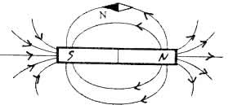
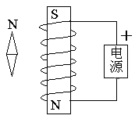
10题
11题

[来源:学§科§网]

[来源:Zxxk.Com]
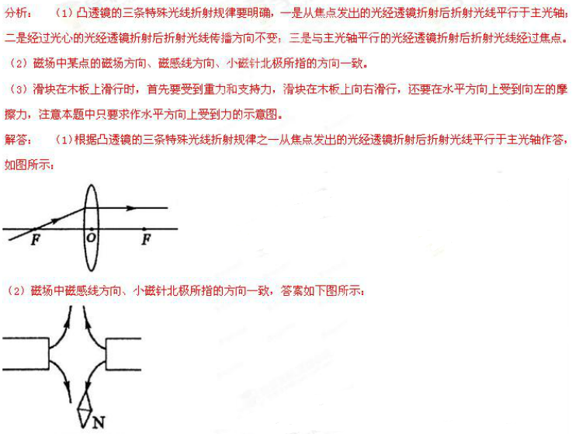
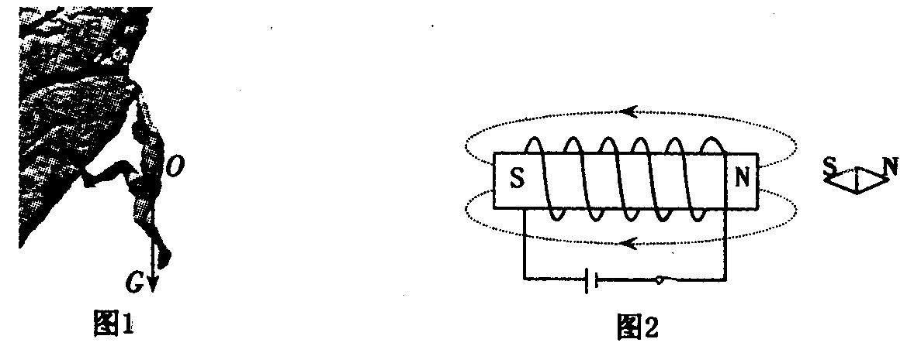
12题
14题
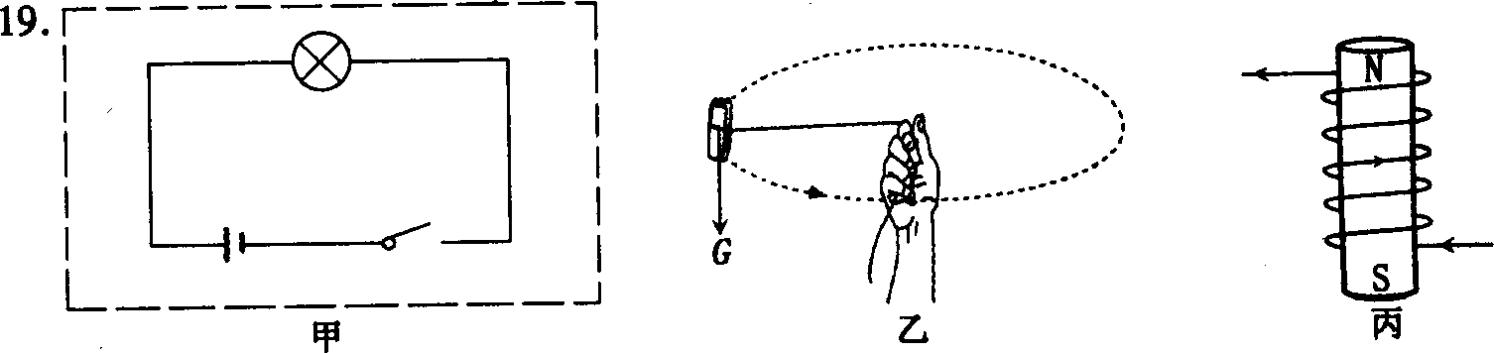
13题

14题
15.右手、N
16.绿 红
17.通电导线在磁场中受到力的作用。
18．排斥 减小
19.（4分）磁场 磁场的方向与电流方向有关 检测磁场的存在 B*转换法
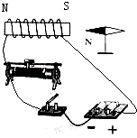
20.（1）、吸引大头针的数量 （2）、增大 大 （3）、甲 线圈匝数越多
21题

22.（1）小磁针N极的指向，（2）条形磁铁
（3）保持电流相同。通电螺线管磁场与线圈匝数。（4）控制变量
23（1）磁场对电流。电动机（2）C（3）通电导体受力方向与磁场的方向的关系
24（1）使线圈能连续转动。换向器（2）提高电压、增大磁场。减小阻力
（3）改变电流的方向、改变磁场的方向

